Cenários de implementação da UnitBOX

Cenário 1
Este cenário de implementação deverá ser utilizado quando o cliente dispõe de um router de acesso à Internet de um operador. O ip público fica no router e existe uma rede de interligação entre o router e a ETFW.
O router liga directamente à porta Internet da UnitBox numa rede IP privada. Existe um ip configurado na interface de LAN do router que coincide em termos de subnetting com o ip da interface "Internet" da UnitBox e a interface "eth0" da ETFW.
No entanto o ip do router é o default gateway para a ETFW e é o gateway de saída para o host 194.107.127.145 para a UnitBox. Deste modo atingimos o objectivo de, mesmo que a ETFW não esteja a responder, possamos chegar à UnitBox de ligações vindas do ip 194.107.127.145 (etva-reg.eurotux.com). Também permite que a UnitBox faça backups da sua configuração para a nossa cloud mesmo que a ETFW virtual esteja em baixo.
Todo o outro tráfego gerado pela UnitBox deverá seguir as regras criadas na ETFW e como tal, o default gateway d UnitBox é o ip de LAN (eth1) da ETFW.

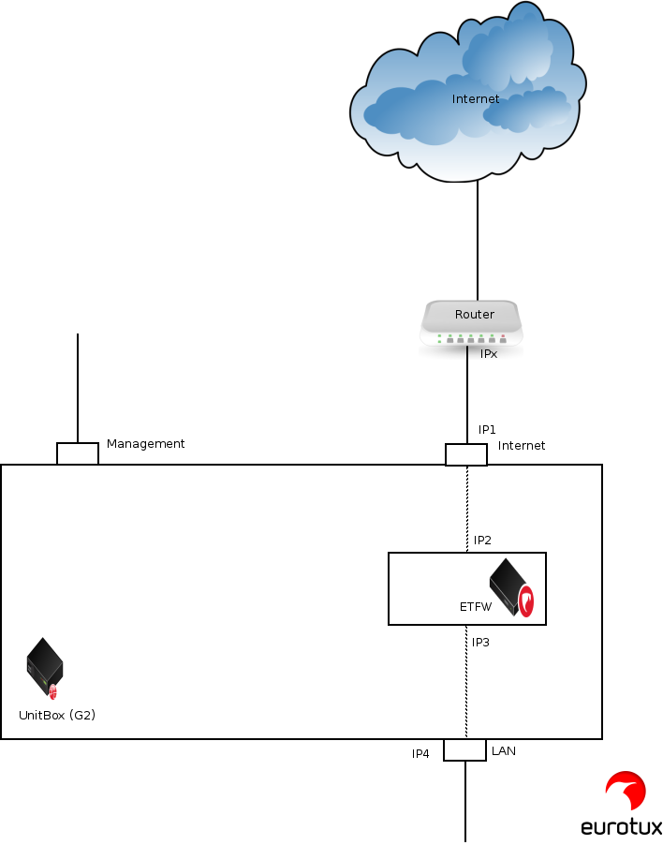
Router
- Configuração de rede do IPx
- Configuração do router com regras DNAT para que todo o tráfego passe pela ETFW
- Configuração de regra DNAT para porta 2222 para a porta 22 do IP1

UnitBox
- Configuração de rede do IP1 e IP4 e default GW para o IP3
- Configuração de rota estática para os.eurotux.com pelo IPx

ETFW
- Configuração do IP2 e IP3

Cenário 2
Este cenário deverá ser utilizado quando o cliente dispõe de um modem de acesso à Internet de um operador.
O modem liga directamente à porta Internet da UnitBox e o ip público é atribuído à interface "eth0" da ETFW.
Neste cenário não existe configuração que permite o fallback, pois em caso da ETFW deixar de responder, não é possível chegar à UnitBox de ligações vindas exterior. Deste modo os backups da UnitBox para a nossa Cloud passam a utilizar a ETFW como ponto de encaminhamento. Na falha da ETFW não se efectuam backups.
Todo o outro tráfego gerado pela UnitBox deverá seguir as regras criadas na ETFW e como tal, o default gateway da UnitBox é o ip de LAN (eth1) da ETFW.

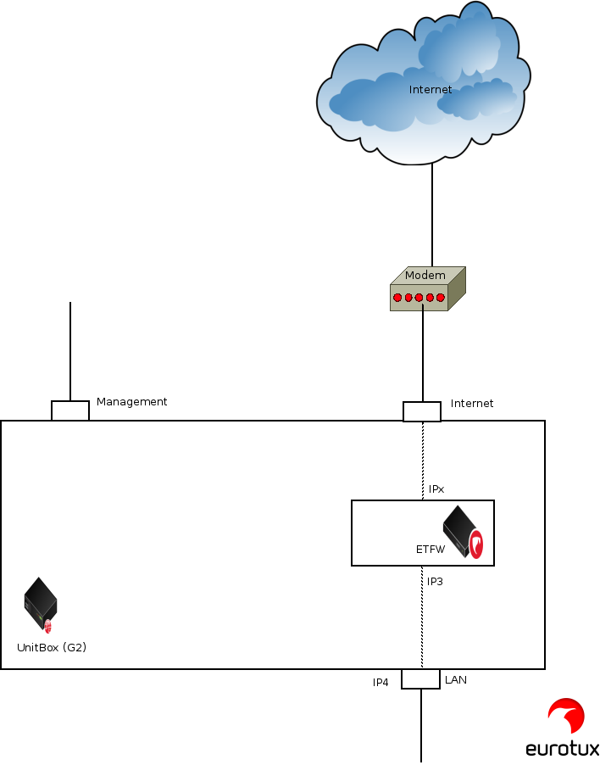
Modem / Bridge
- Neste cenário não existe configuração do modem/bridge sendo o IP externo (IPx) atribuído à ETFW

UnitBox
- Configuração de rede do IP4 e default GW para o IP3
Nota: Neste cenário não existe configuração de rota estática para 194.107.127.145 que permite o fallback

ETFW
- Configuração do IPx e IP3

